MENU MIDI
(du 21/10/2025 au 25/10/2025)

DU MARDI AU SAMEDI DE 11H45 à 14H00

ENTRÉE
HOUMOUS Á LA BETTERAVE, TEXTURE DE LÉGUMES
(BEET HUMMUS AND VEGETABLES)
OU
CRÉMEUX D’AVOCAT, CREVETTES MARINÉES, TUILE DE PAIN
(CREAMY AVOCADO, MARINATED SHRIMPS)
PLAT
MÉDAILLON DE SAUMON, FINE PURÉE DE POTIMARRON, COULIS DE POIREAUX
(SALMON MEDALLION, PUMPKIN PUREE)
OU
SUPRÊME DE VOLAILLE AUX LÉGUMES D’AUTOMNE, RIZ BASMATI
(CHICKEN BREAST WITH AUTUMN VEGETABLES AND BASMATI RICE)
DESSERT :
FINANCIER, TARTARE D’ANANAS, CHANTILLY
(FINANCIER, PINEAPPLE TARTAR)
OU
GANACHE ET SABLÉ TOUT CHOCO, PRUNES RÔTIES, FEUILLE CRAQUANTE
(GANACHE AND CHOCOLATE SHORTBREAD, ROASTED PLUMS)

Entrée midi + Plat midi ou Plat midi + dessert midi 18.00 €
Plat midi : 15.00 €
Entrée midi + plat midi + dessert midi 22.00 €

Entrée midi + plat midi + café gourmand 24.00 €
Plat midi+ café Gourmand 19.00 €
Réserver au 05 61 85 31 51 ou via ce lien :
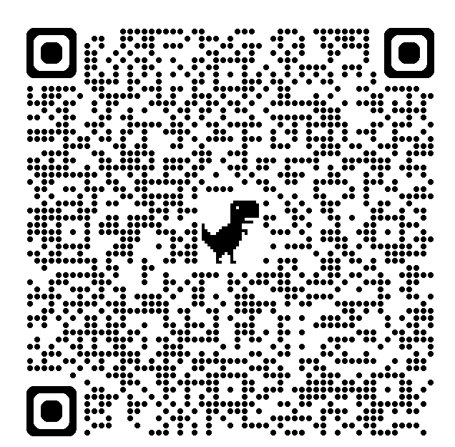
Menu Enfant : 12.00 €
-Steak haché façon bouchère ou Nuggets de poisson / frites maison +
-Compote de pomme de Corrèze ou Glace +grenadine

